QUESTION 1 (/7,5) :

* Compléter le diagramme suivant :



**Opérations**

**Evènement**

QUESTION 2 (/10) :

|  |  |
| --- | --- |
| * **Donner le rôle de la fonction maintenance dans l’entreprise :** | **/2** |
| * **Quelle est la différence fondamentale entre une réparation et un dépannage ?** | **/1,5** |
| * **Que caractérise un échelon de maintenance ?** | **/1,5** |
| * **Pour chaque exemple ci-après, préciser le niveau de maintenance :**   + Remplacement d’une bobine de contacteur   + Révision générale d’une climatisation   + Démontage, réparation, remontage, réglage d’un tambour d’ascenseur   + Rénovation générale d’un compresseur   + Démontage d’un débitmètre donnant des indications erronées puis réétalonnage sur un banc de contrôle puis remontage sur la machine   + Remplacement d’une goupille cisaillée   + Graissage simple d’une machine   + Dégagement d’un produit défectueux sur une machine automatisée après la mise en sécurité de la machine   + Nettoyage quotidien de la machine   + Remplacement d’un fusible situé dans une armoire électrique   + Remplacement d’une électrovanne sur un îlot de distributeurs   + Remplacement de roulements d’une broche de machine-outil | **/3** |
| * **Pour chaque exemple, préciser le type de maintenance :** * Echange standard programmé d’un motoréducteur 🡺 * Diagnostic suite à une défaillance 🡺 * Intervention suite à une alarme déclenchée par un capteur de débit dans une canalisation   🡺   * Ronde de relevé vibratoire sur des installations de ventilateurs * Révision annuelle d’un chantier de moulage * Surveillance d’armoires électriques de distribution par thermographie * Remplacement d’un démarrage moteur étoile/triangle par un variateur électronique   🡺   * Consignation d’une installation avant réparation | **/2** |

QUESTION 3 (/2,5) :

Les personnels d’un atelier de maintenance ont élaboré une fiche (présente page suivante) permettant d'effectuer un diagnostic hebdomadaire sur l'état général des chariots élévateurs.

* Indiquer la forme de maintenance mise en œuvre par l'utilisation de cette fiche. Justifier.

|  |
| --- |
| Type de maintenance mise en œuvre : |
| Justification : |

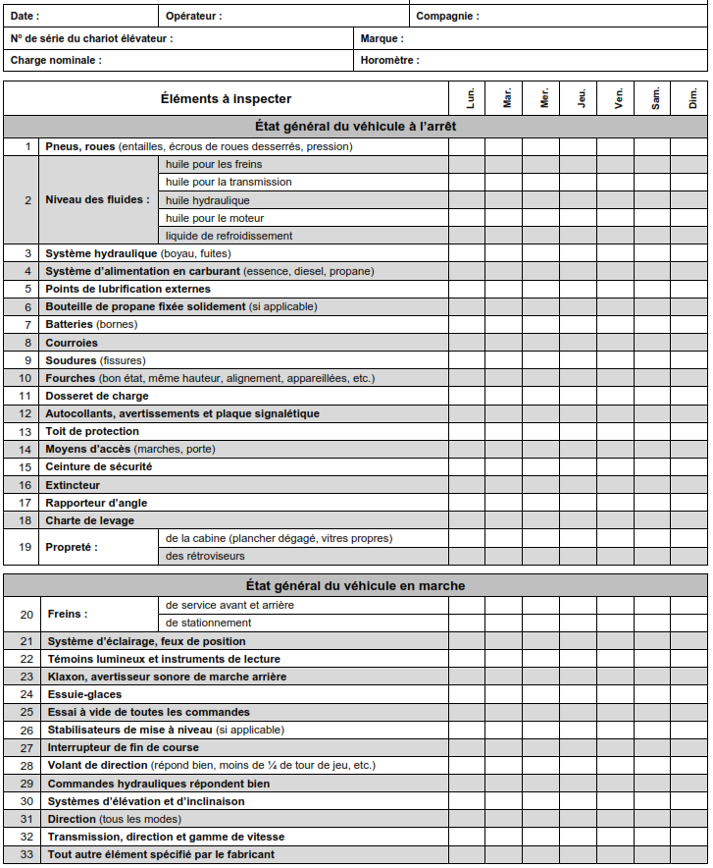

QUESTION 4 (/6) : FORMES DE MAINTENANCE :

*Préciser la forme de maintenance relative à chaque situation.*

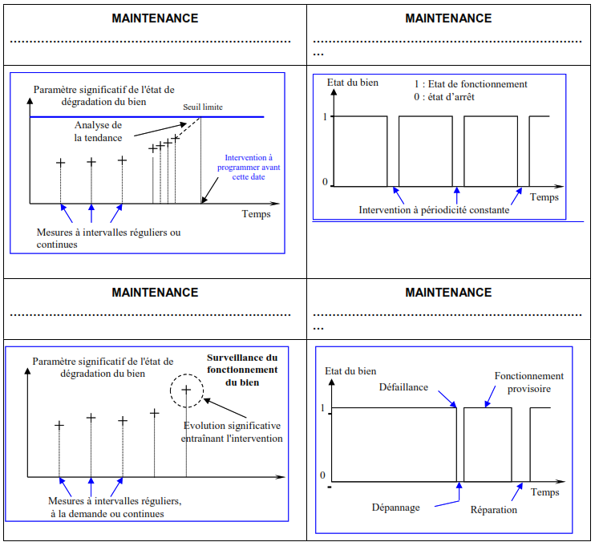

QUESTION 5 (/4) : Processus en Maintenance Corrective :

* Remettre chacun de ces termes liés à la maintenance corrective dans l’ordre chronologique.

**1. LOCALISATION DE PANNE**

**7 . DEPANNAGE**

**3. REPARATION**

**6. PANNE**

**4. DETECTION DE PANNE**

**5. ANALYSE DE DEFAILLANCE**

**2. DEFAILLANCE**

|  |
| --- |
| Ordre chronologique : |